黑龙江省自然科学基金项目年度进展报告

操作说明书

目录

**1. 个人用户登录2**

**2．年度报告填报操作流程4**

**2.1在线填报**4

**2.2 上报**5

**3．流转记录6**

建议使用**360安全浏览器（极速模式），请保持浏览器弹窗总是被允许弹出，否则将影响使用。**

**1．用户登录**

打开黑龙江省科技创新服务平台http://111.41.51.120:8180/pmshlj/default.html

点击“登录”后点击“**个人登录**”：

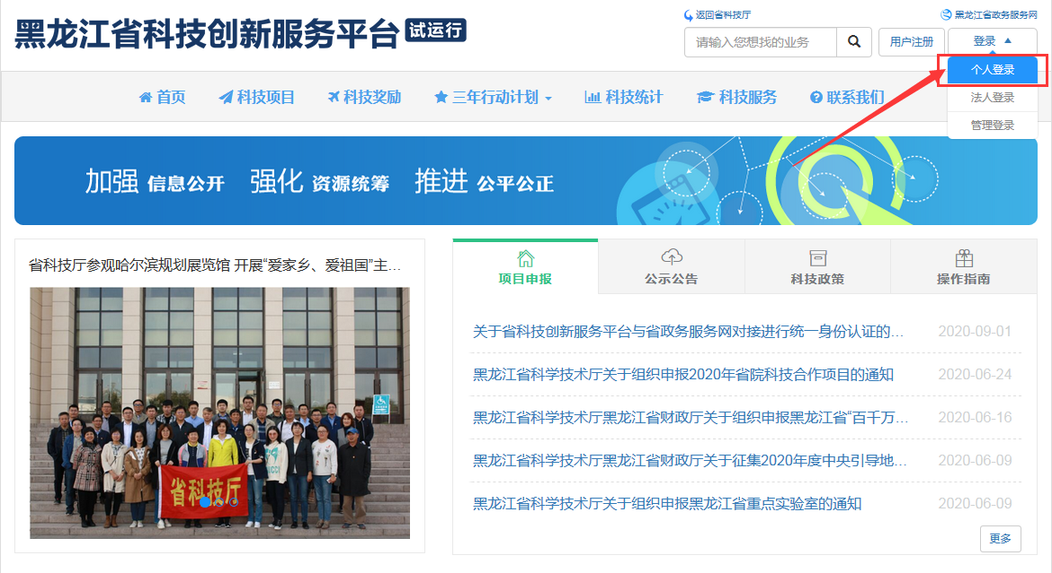

**没有在政务服务网注册的请在个人登录下点击“注册”按钮，进行注册：**

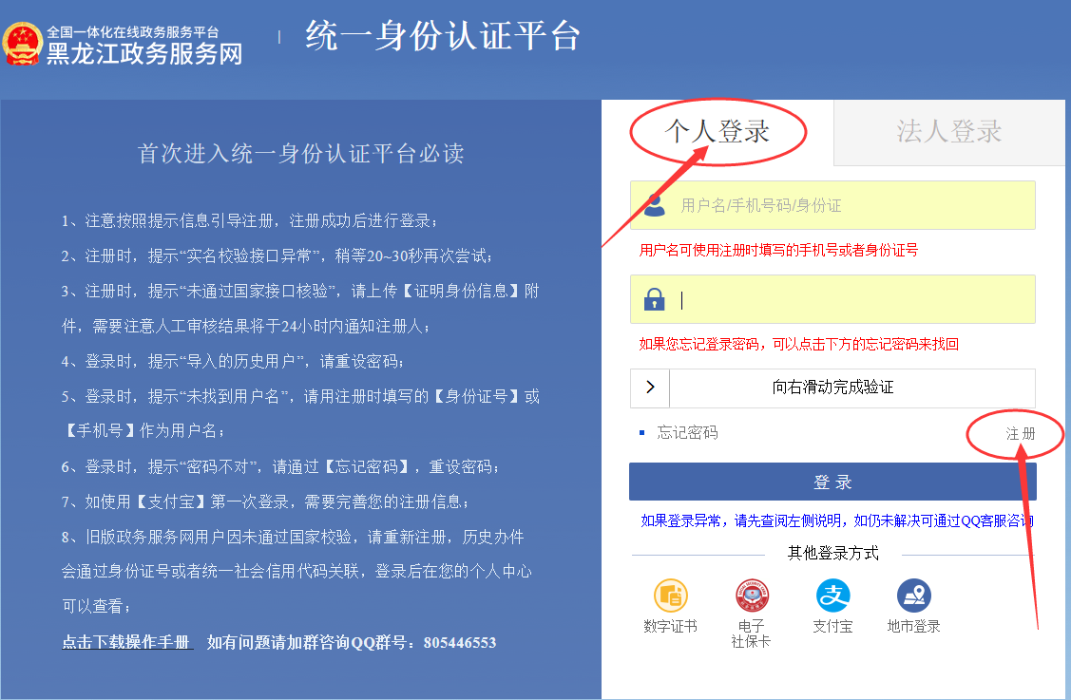

**已经在政务服务网注册过的用户，**请在个人登录下输入用户名和密码，完成验证，点击**登录**按钮。

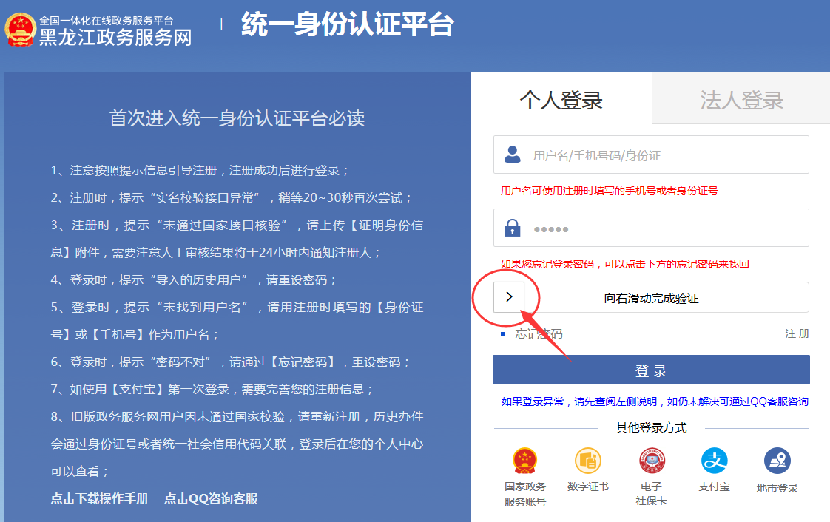

登录成功后，右上角会显示账号本人的**姓名**：

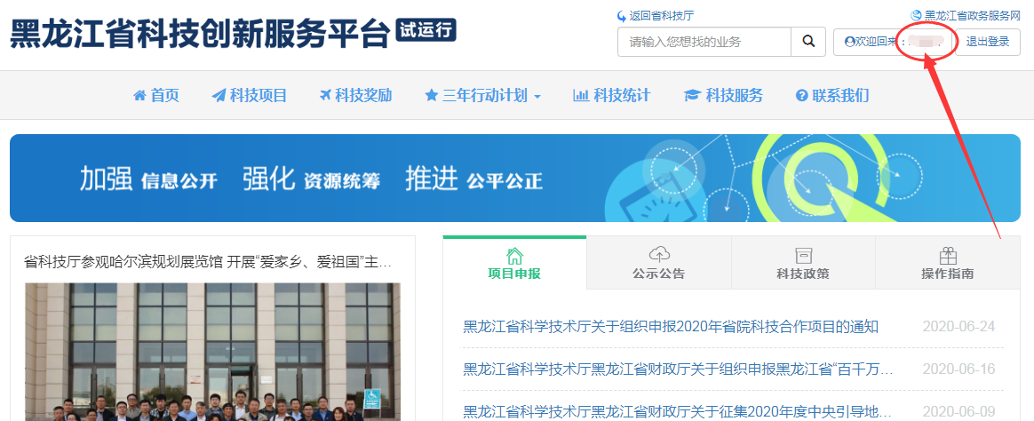

点击右上角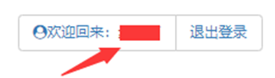**姓名。**

**2．年度报告填报操作流程**

**2.1在线填报**

登录单位账号，点击右上角“**欢迎回来：**”后面的**人名**。

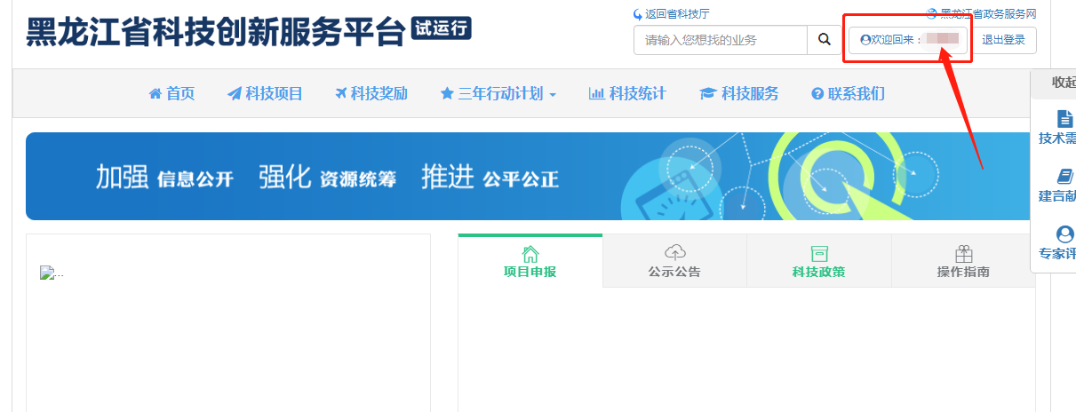

点击“**合同管理**”——“**年度报告**”——“**添加年度报告**”。

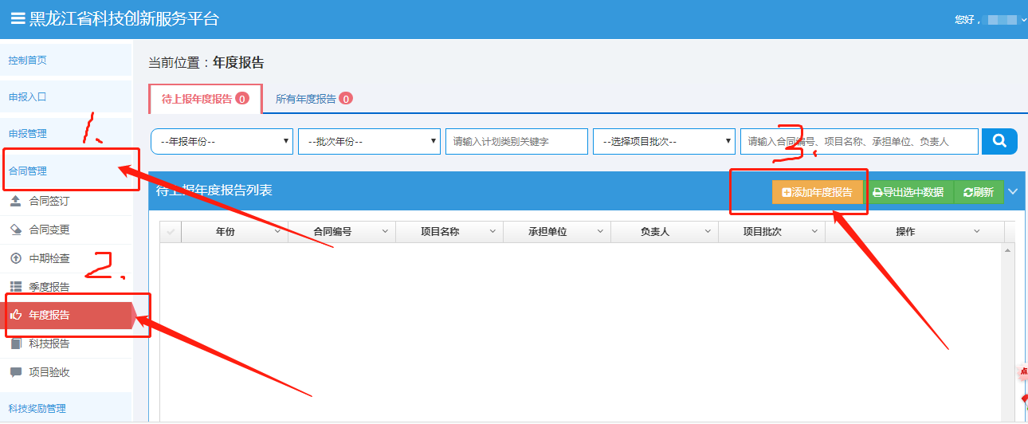

选择“**年份**”后，点击“**添加**”进行填报。

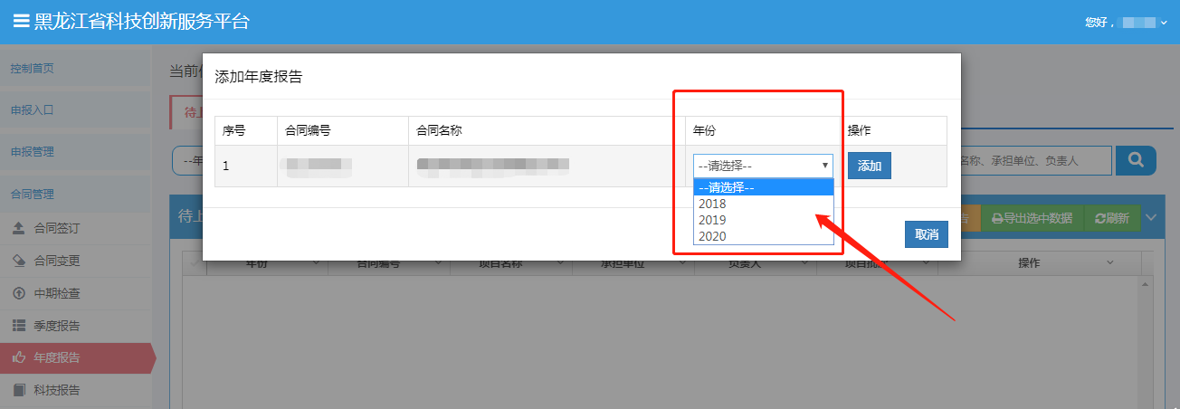

已经添加过年度报告的，点击“**填写年度报告**”进行填写。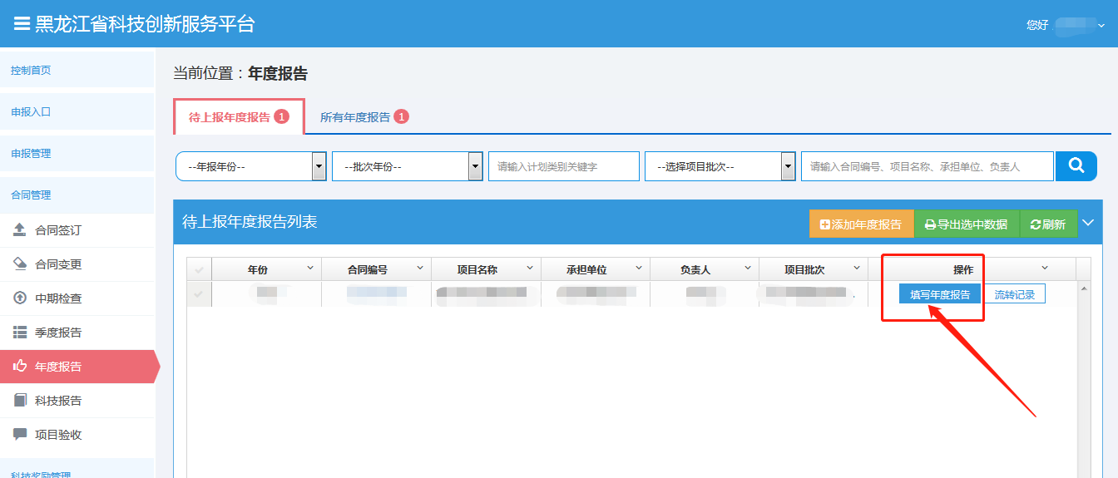

**2.2上报**

逐个页面填写年度报告内容后，点击“**上报**”。

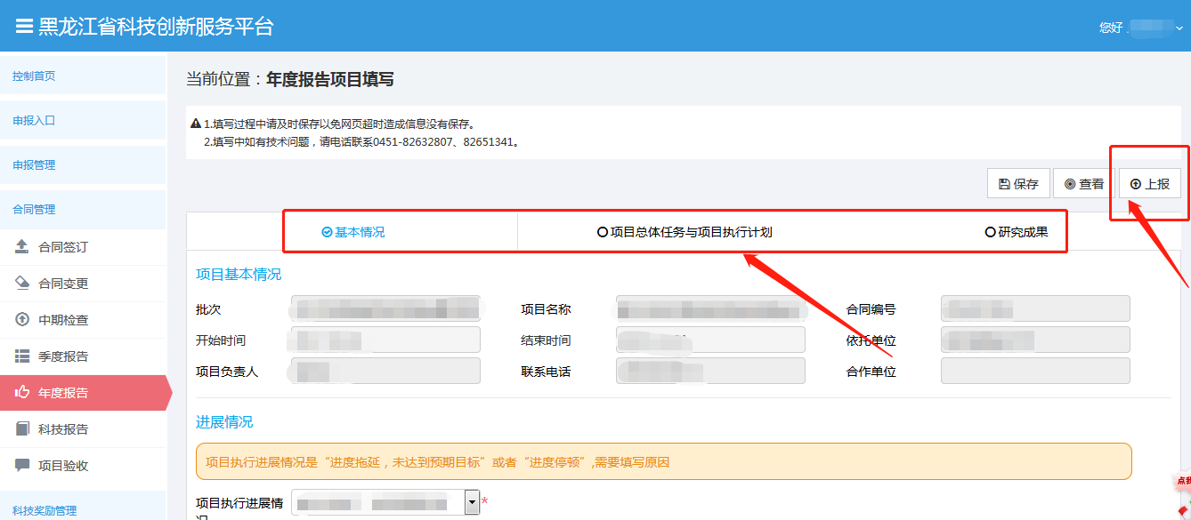

当点击“**上报**”，出现提示，请根据提示完善以下信息。

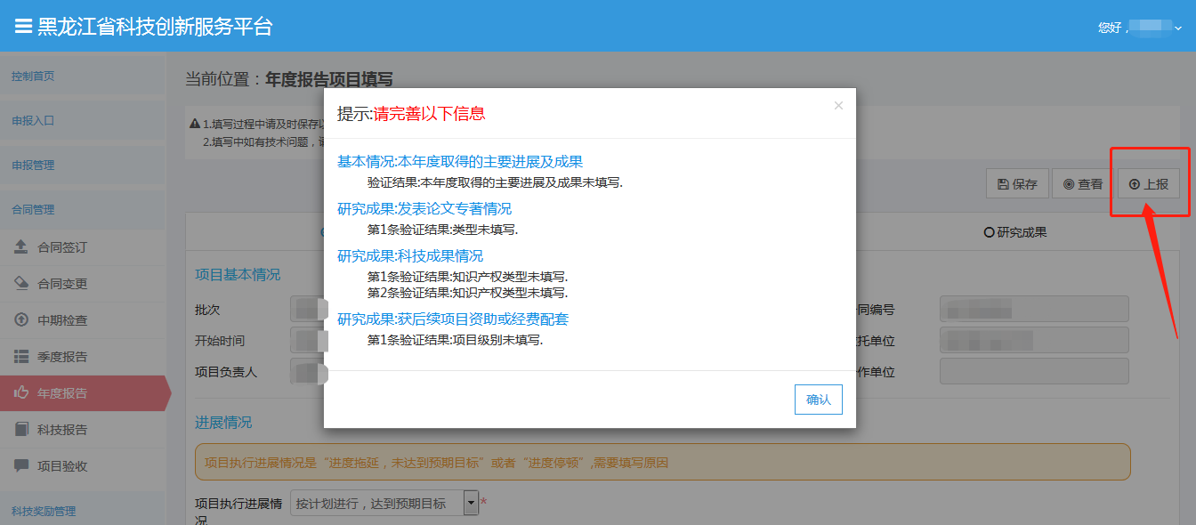

当点击“**上报**”，出现“审核流程”，请点击蓝色“**上报**”按钮进行上报。提示“操作成功”表示已上报成功。

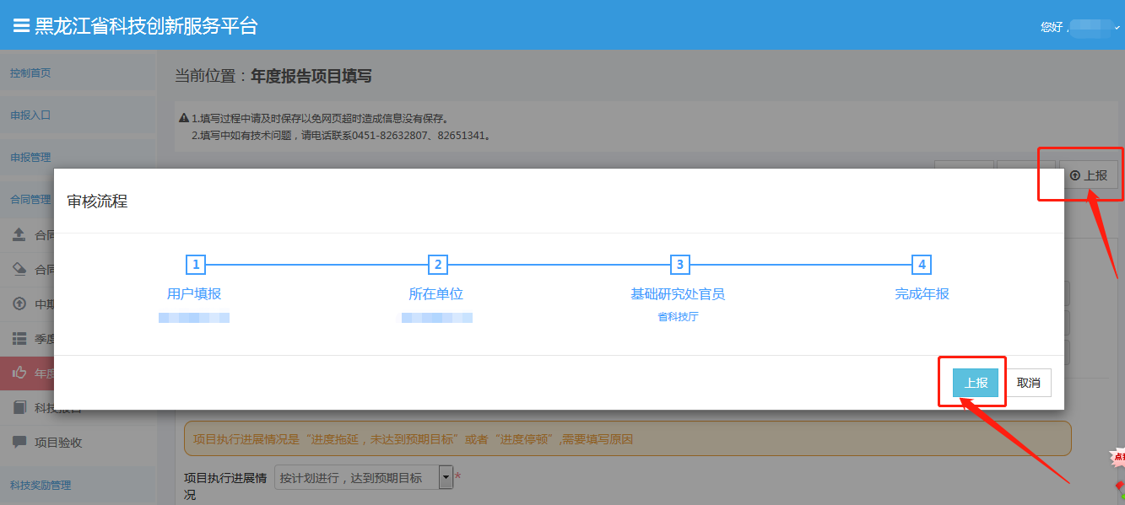

**3．流转记录**

流转记录主要查看当前的流程阶段以及审核意见。

在“**年度报告**”中，可分别在“**待上报年度报告**”或“**所有年度报告**”页面点击“**流转记录**”。

